ЈЕЛОВНИК ЗА ВРТИЋЕ И ЈАСЛЕ ФЕБРУАР II ДЕО 2021
СА ПРЕДЛОГОМ ЈЕЛОВНИКА ЗА РОДИТЕЉЕ ДО КРАЈА ДАНА
ДОРУЧАК,УЖИНА,РУЧАК И ВОЋНА ПОРЦИЈА ОБЕЗБЕЂЕНИ У ВРТИЋУ ВЕЧЕРА-ПРЕДЛОГ ЗА РОДИТЕЉЕ ДО КРАЈА ДАНА
ДАТУМ И ДАН | ДОРУЧАК 7:30-8:30  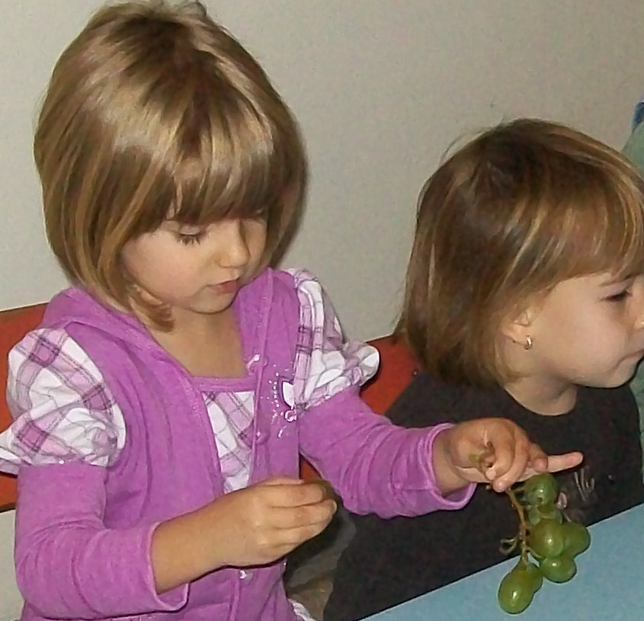 | УЖИНА 10:30-11:30  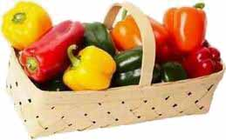 | РУЧАК  13:30-14:30  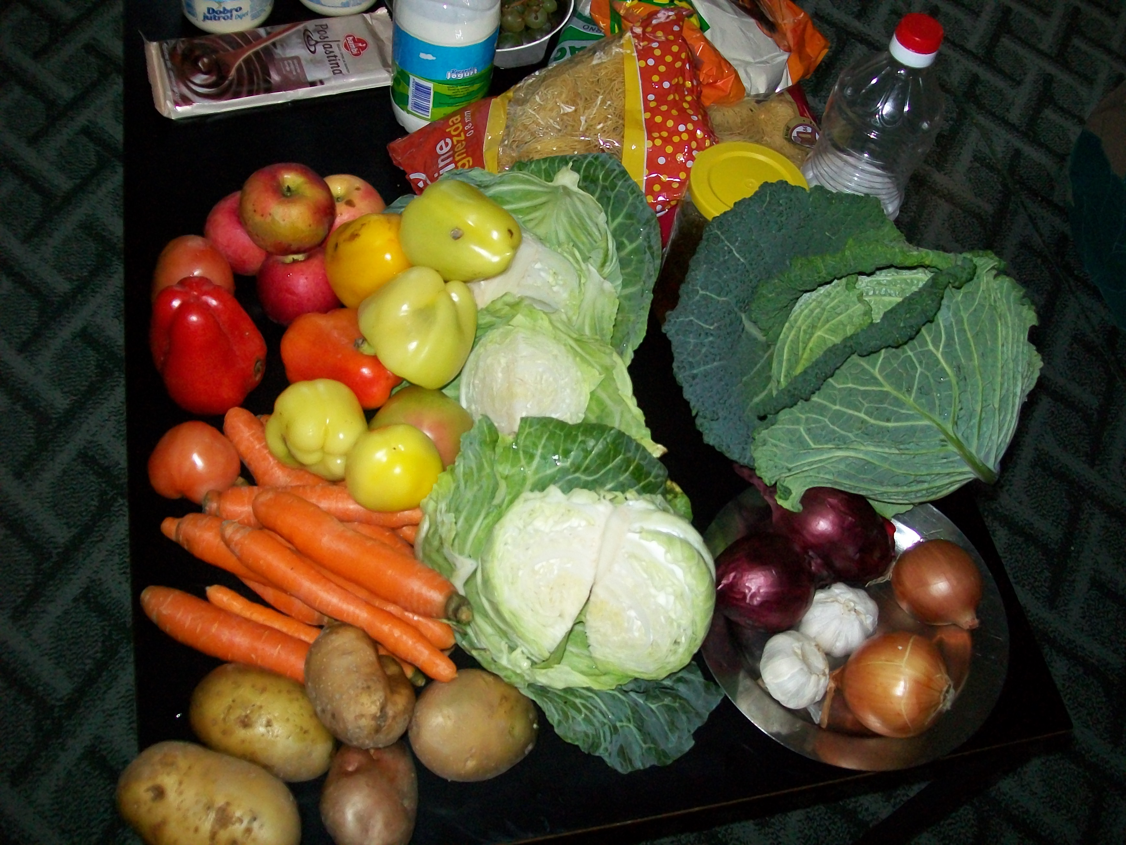 | ВОЋНА ПОРЦИЈА  16:00  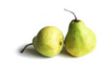 | ВЕЧЕРА  18:30
17.02.2021.  Среда | Намаз од пилећих прса,киселих краставаца сирка и кук.шећерца,  јогурт,хлеб | Пита са дулеком и јабукама | Пасуљ,купус салата,хлеб | Поморанџа | Барени броколи, сардина,хлеб,кисело млеко
18.02.2021.  Четвртак | Троуглић са сиром,какао | Воћни колач са јабуком | Боранија са јунетином,  зелена салата,хлеб | Јабука | Пита са вишњом, јајима,јогуртом и гризом,млеко
19.02.2021.  Петак | Јогурт,павлака,барено јаје,качкаваљ,хлеб | Штрудла џем, сок бресква | Крем чорба од броколија,шпагете са млевеним месом | Мандарина | Салата са макаронама,  туњевином и кукурузом шећерцом,јогурт
22.02.2021.  Понедељак | Какао, намаз од сланине хамбуршке,сирка,киселих краставацаи кук.шећерца | Пита са вишњама,  јајима и гризом | Пасуљ,купус салата,хлеб | Јабука | Пилећа џигерица,  цвекла,јогурт,хлеб
23.02.2021.  Уторак | Царска пита,јогурт | Ролат са џемом,лимунада | Грашак са јунетином,купус салата,хлеб | Поморанџа | Попара са младим сиром и павлаком,јогурт
24.02.2021.  Среда | Качамак са млеком | Медењаци,  сок бресква | Кељ са јунетином,хлеб | Јабука | Јогурт,гибаница
25.02.2021.  Четвртак | Чај нана,сирко,  туњевина,хлеб,кечап | Пудинг | Крем чорба од пилетине,  запечени разанци са сиром | Банана | Сардина,зелена салата,кувани парадајз
26.02.2021.  Петак | Јогурт,пужић са сиром | Обланде са сувим грожђем и орасима | Кромпир пире,фаширана шница од пилећег белог меса,купус салата,хлеб | Јабука | Млеко,мед,маслац,хлеб

Нутриционисти-дијететичари :Цвејић Данијела,Цвејић Живојин

